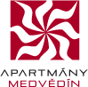
tiskovÁ INFORMACE 1. 4. 2014
UBM DOKONČILA apartmánY medvědín ve špindlerově mLýně
Developerská společnost UBM zkolaudovala Apartmány Medvědín ve Špindlerově Mlýně, nacházející se v těsné blízkosti dolní stanice sedačkové lanovky lyžařského areálu Medvědín. Projekt obsahuje 110 apartmánů, z nichž polovina je již prodána. Prodejní kancelář je otevřena denně v recepci v místě projektu. Díky tomu má každý zájemce možnost podívat se do kteréhokoli apartmánu a prohlédnout si také vzorový zařízený apartmán, na němž UBM spolupracovala se společností Home Art. Noví majitelé se do Apartmánů Medvědín budou stěhovat počátkem letošního léta.

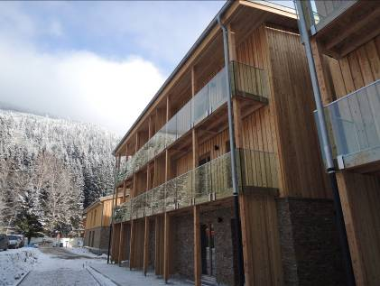
Nízkopodlažní domy obsahují 110 stylových apartmánů s dispozicemi 1+kk až 4+kk s plochou od 34 m² do 143 m², snídárnu s kavárnou a recepci. Objekty jsou citlivě zasazeny do okolního prostředí a poskytují krásné výhledy na krkonošské hřebeny i blízké sjezdovky Medvědín, Svatý Petr a Hromovku. Přízemní apartmány mají k dispozici terasy s předzahrádkami, součástí těch ostatních jsou balkony. Každý apartmán má sklep v suterénu budovy pro odložení lyží a sportovního vybavení. V suterénu jsou umístěna také parkovací stání. Kavárna v rámci projektu bude k dispozici nejen jeho rezidentům, ale také široké veřejnosti, čímž rozšíří nabídku gastronomických služeb na Medvědíně. Cena apartmánů se pohybuje od 2,58 mil. Kč (bez DPH).

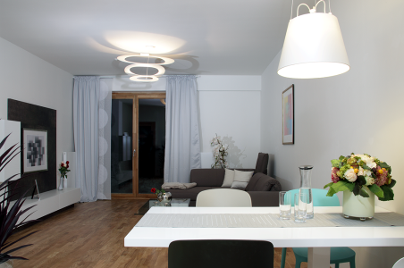
Architektura projektu pochází z architektonického studia ADNS a respektuje typické místní materiály. Fasády domů jsou obloženy modřínem a částečně přírodním kamenem. Okna a balkony jsou také z modřínu. Interiérům vládnou masivní podlahy s povrchovou úpravou v barvě dubu, dýhované interiérové dveře a k nim zvolené barevné kombinace obkladů a dlažby v koupelnách a na toaletách. Součástí realizačního standardu je videotelefon a zabezpečovací zařízení s pohybovými čidly a zabudovanými magnety v okenních rámech. K pohodlí uživatelů apartmánů přispějí služby hlavní recepce. Jednotlivé sekce budovy mezi sebou vytvářejí příjemný vnitřní prostor s prvky zahradní architektury, vhodný k odpočinku i k různorodým sportovním aktivitám.

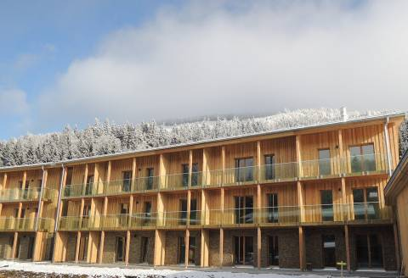
Margund Schuh, ředitelka UBM Bohemia, při příležitosti kolaudace uvedla: „Lidé stále vnímají rekreační bydlení jako atraktivní a také jako dobrou investiční příležitost. Špindlerův Mlýn si drží pozici vyhledávané stálice mezi českými rekreačními středisky. Díky stále se lepšící infrastruktuře a nabídce služeb i volnočasových aktivit není pouze výbornou destinací pro lyžování na víkendy, ale i pro celoroční pobyt. O tom svědčí zájem o náš projekt, v němž je v současné době prodána polovina apartmánů.“

O společnosti UBM
UBM patří k nejrenomovanějším rakouským developerským společnostem. Na realitním trhu je již od roku 1873. Její akcie jsou obchodovány na vídeňské burze. UBM působí ve 13 zemích západní, střední a východní Evropy. Poskytuje své služby v oblasti developmentu, architektury, projekční a stavební činnosti, marketingu, prodeje i zajišťování správy nemovitostí. Vedle rezidenčních projektů připravuje a realizuje také multifunkční a obchodně-administrativní centra, hotely či průmyslové objekty. Na českém trhu působí UBM Bohemia od roku 1992. Mezi realizované projekty patří Rezidence Zvonařka v Praze na Vinohradech s 220 byty, multifunkční komplex Anděl City na pražském Smíchově, který na 125.000 m² plochy zahrnuje 202 bytů, kanceláře, obchody, restaurace, multikino se 14 sály, design hotel Andel`s a hotel Angelo. Na Václavském náměstí realizovala administrativní budovu Darex, v Brně nákupní centrum Velký Špalíček, v Plzni čtyřhvězdičkový hotel Angelo. Nejnovějším projektem UBM, který byl zkolaudován na podzim roku 2013, je kancelářská budova DOCK 01 v Praze - Libni s pronajímatelnou plochou cca 8 700 m², která byla vybudována ve spolupráci se společnosti Crestyl.

Další informace:

UBM Bohemia
Alice Slámová, tel. 251 013 211, alice.slamova@ubm.at
www.apartmanymedvedin.cz

Crest Communications
tel. 222 927 111
Kamila Čadková, kamila.cadkova@crestcom.cz
Marcela Kukaňová, marcela.kukanova@crestcom.cz

